Aufgabe 4
Sequenz- und Zeit-Diagramm
Gruppe: Toni Baumann, Ronny Stauffer, Elmar Vonlanthen

1. Sequenzdiagramme

a) Szenario A: Kunde will einen Kaffee mit Milch

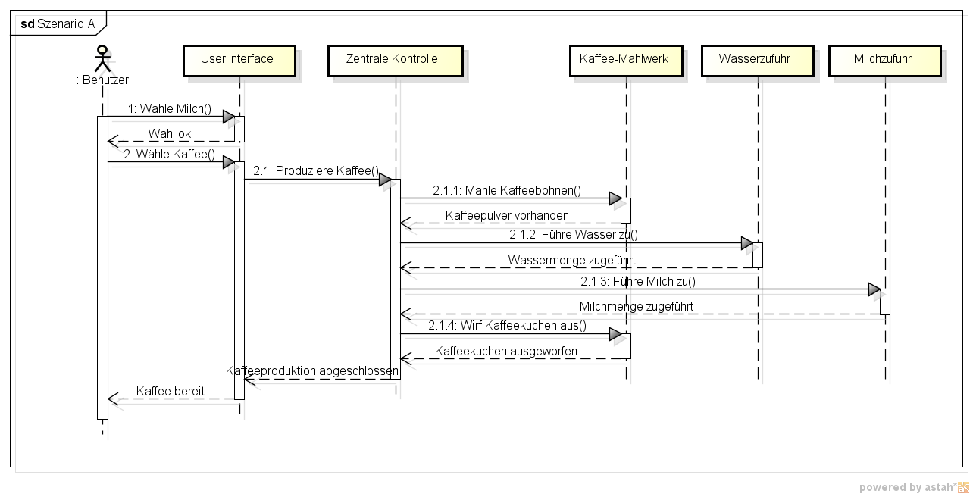
b) Szenario B: Kunde will einen Doppel-Kaffee –
während des Mahlens gehen die Kaffeebohnen aus
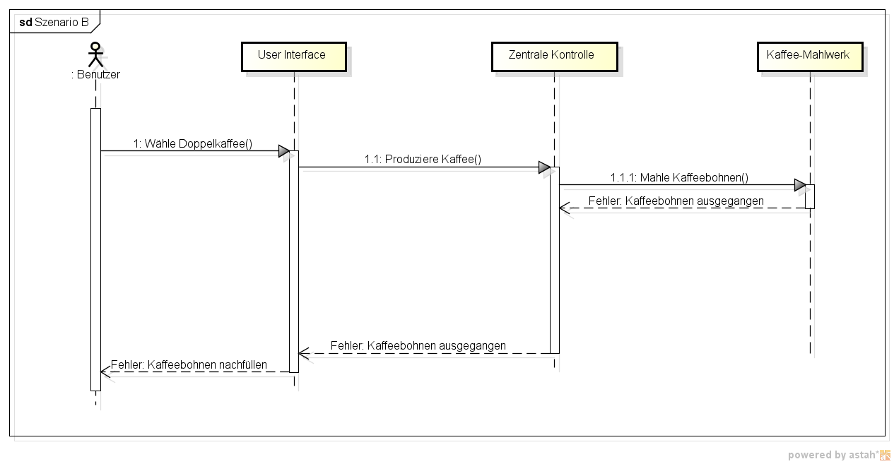

2. Zeitdiagramm
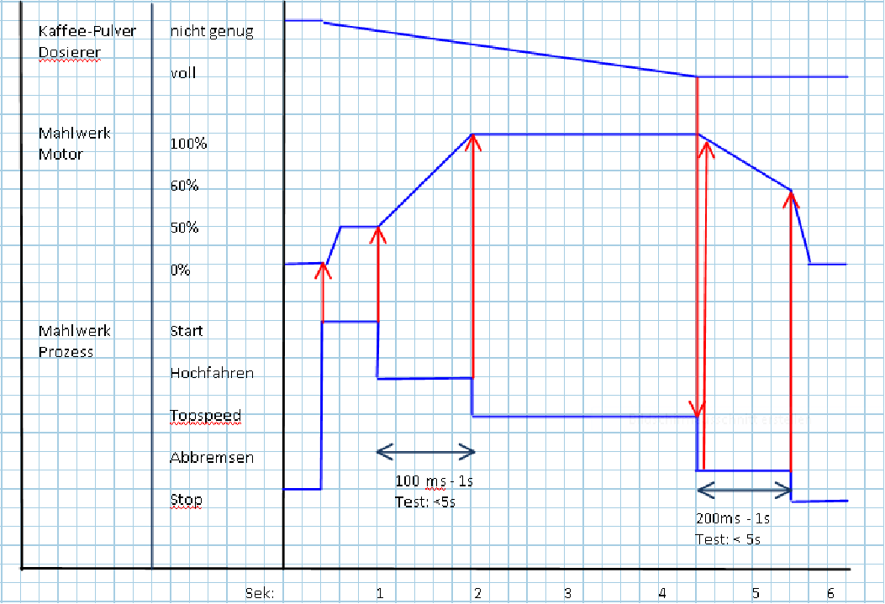

3. Erfahrungen
Beim Erstellen der Diagramme waren wir uns nicht immer einig, wie hoch der Detaillierungsgrad sein sollte.
Schade ist, dass Astah keine Unterstützung für das Erstellen von Zeitdiagrammen hat. Immerhin Sequenzdiagramme kann man damit erstellen.
Toni Baumann (bauma12@bfh.ch)
Ronny Stauffer (staur3@bfh.ch)
Elmar Vonlanthen (vonle1@bfh.ch)

